Ambassade de la République du Congo auprès  de la Confédération Suisse | 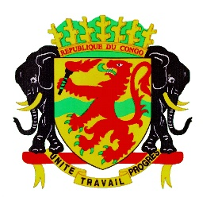 | Mission Permanente de la République du Congo  auprès de l’Office des Nations Unies à Genève,  de l’Organisation Mondiale du Commerce et des autres Organisations Internationales en Suisse

46ème SESSION DE L’EXAMEN PERIODIQUE UNIVERSEL URUGUAY
DECLARATION DE LA REPUBLIQUE DU CONGO
1er Mai 2024
Monsieur le Président,
Le Congo souhaite une cordiale bienvenue à la délégation uruguayenne et la félicite pour la présentation de son rapport national.
Mon pays note avec intérêt les efforts consentis par l’Uruguay, dans la protection des droits de l’homme depuis son dernier examen.
Des efforts illustrés notamment par la mise en œuvre du premier plan national des droits humains, avec pour objectif d’améliorer l’intégration effective de l’approche des droits de l’homme dans tous les domaines de la politique publique en Uruguay.
Toutefois, le Congo voudrait encourager l’Uruguay à accorder une attention bien particulière à la question des inégalités concernant les populations d’ascendance africaine et les autres minorités.
Aussi, dans un esprit constructif mon pays souhaite faire la recommandation suivante :
- Redoubler d’efforts à fin de combattre toutes les formes de discrimination à l’égard des personnes d’ascendance Africaine, les peuples autochtones, et de garantir leur participation effective à la construction de la nation.
Enfin, le Congo souhaite à l’Uruguay un EPU couronné de succès.
Je vous remercie

